

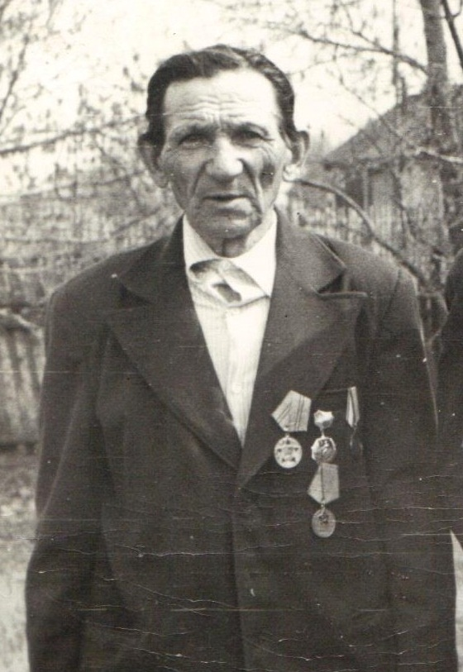
Ермолаев Николай Елизарович
Участник ВОВ

